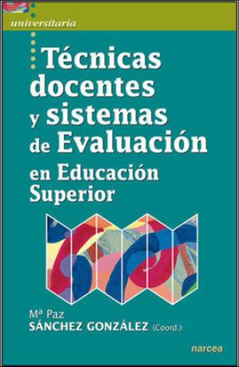
Técnicas docentes y sistema de evaluación en educación superior
Sánchez, Mª Paz
Madrid: Narcea, 2010

I. La Lección Magistral

Descripción

De todos es bien sabido que la lección magistral ha venido siendo el más extendido método docente tradicionalmente empleado en el ámbito universitario durante siglos para la transmisión del conocimiento. Ciertamente, podemos afirmar sin temor a equivocarnos que todo profesor universitario ha empleado, emplea y empleará esta técnica como método de enseñanza de su materia, y no porque lo mande la tradición, sino porque la lección magistral es algo inherente a la docencia, se encuentra en la propia esencia de la enseñanza universitaria, pues no en vano la lección magistral es la que procede del “maestro”.

La lección magistral consiste básicamente en la transmisión oral del conocimiento del profesor al alumno, sin perder nunca de vista que el objetivo que se pretende alcanzar mediante el uso de esta técnica no es en modo alguno único sino plural. Así, la finalidad de la lección magistral no se reduce sólo a la pura exposición teórica de la materia de que se trate, sintetizando conceptos, ideas, teorías o doctrinas, o aclarando y ejemplificando su aplicación práctica, sino que debe dirigirse también a expandir la mente del estudiante, fomentando su habilidad para el razonamiento o sus facultades de relación, promoviendo su espíritu crítico y desarrollando su capacidad de síntesis.

Todo ello no se consigue si la técnica se despliega únicamente de forma unidireccional, convirtiéndose el profesor en el mero enlace de conexión entre el manual y los apuntes de clase, adoptando, en definitiva, la postura del llamado “busto parlante”. Frente al profesor, el alumnado se sitúa en una posición de pasividad, ciñéndose a transcribir lo que escucha, a veces sin ni siquiera tomando conciencia de lo escuchado.

Aunque no cabe duda de que la lección magistral es una técnica docente en la que el papel protagonista lo desempeña el profesor, ello no debe llevarnos a la consideración del alumno como mero receptor pasivo de la información que aquél le suministra. Como ya se ha apuntado, si bien la lección magistral se centra en la transmisión oral de conocimientos, en impartir información, no deja por ello de caracterizarse por ser un instrumento idóneo para la promoción de la capacidad de razonamiento, de reflexión crítica y de aptitud sintética del estudiante.

Sucede, sin embargo, que, en muchas ocasiones, la práctica docente suele orillar estas funciones –no secundarias– de la lección magistral, centrándose exclusivamente en el simple traslado de la información que suministran los libros a las aulas de clase, en las que el profesor se limita a repetir oralmente lo que por escrito los alumnos tienen a su disposición en los manuales correspondientes. Llevada la mala praxis hasta sus últimas consecuencias, algunos profesores se limitan a leer en clase el manual previamente recomendado o a dictar apuntes anteriormente elaborados a modo de resumen de la materia tratada.

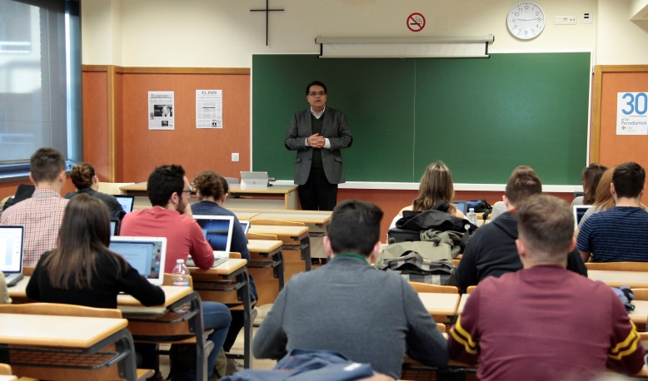
No debe identificarse, pues, la lección magistral con aquella técnica que, naciendo de una práctica docente deficiente, convierte a los alumnos en receptores pasivos de información. La lección magistral es algo más que eso, en la medida en que cumple funciones que sólo mediante este método son posibles para el profesor y para el alumnado.

No obstante, para desarrollar tales funciones la clase magistral ha de reunir ciertos requisitos, cuya concurrencia evitaría la unidireccionalidad de la técnica.

a) La clase ha de ser preparada con antelación, de tal modo que el profesor se centre en los conocimientos que quiere transmitir, no en disertaciones o divagaciones que distorsionan o hacen poco claro los objetivos de conocimiento de la materia. En este sentido, en el momento de la preparación de la clase, conviene que el profesor ordene el contenido del tema que va a tratar a través de un conjunto de interrogantes o cuestiones, a las que se tratará de dar respuesta a lo largo de la sesión.

b) El principal objetivo que debe perseguir es la síntesis de conocimientos, la clarificación de las cuestiones más controvertidas y la profundización en las más relevantes. A tal fin, debe tenerse en cuenta el tipo de auditorio receptor de la lección. Es esencial que los objetivos formativos de conocimiento aparezcan claros, tanto para el profesor como para el alumno, a fin de que aquél ajuste a ellos la lección magistral y el estudiante sepa qué se le va a exigir.

c) Resulta de gran utilidad que la clase comience con el resumen de los conocimientos adquiridos en sesiones anteriores y su relación con la lección que se va a comenzar. A continuación, debe enunciarse el objetivo de la sesión y cómo se va a organizar o estructurar ésta, pudiendo ayudarse el docente de pequeños esquemas prediseñados con el apoyo de medios audiovisuales o a través de la pizarra.

d) La exposición ha de ser sistemática u ordenada, observando en la medida de lo posible el esquema previsto, para evitar la dispersión, la falta de atención y que el alumno se pierda en la explicación. A estos efectos, el profesor, debiendo tener un conocimiento profundo de la materia de que se trate, ha de saber, sobre todo, estructurar y organizar dicho conocimiento, preparar sus notas si fuera necesario y dosificar el tiempo para su exposición.

e) Debe evitarse el tono de voz monótono, esforzándose el docente en enfatizar aquello que parece más relevante o, simplemente, realizando cambios de tono para llamar la atención al estudiante; contar con el apoyo de presentaciones u otros medios audiovisuales facilita sobremanera la captación de aquélla. Por otra parte, el orador debe evitar, en cualquier caso, enfocar siempre su mirada en el mismo grupo de personas dentro del auditorio en su conjunto, intentando, por el contrario, abarcar a todo el colectivo al que se dirige, especialmente para que todos los alumnos se sientan integrados en la sesión. Resulta también conveniente que el profesor permanezca en pie frente al alumnado, incluso que pasee por el aula para acentuar dicha sensación de integración y cercanía del orador, aunque éste deba pararse para enfatizar las cuestiones importantes de la explicación.

f) El docente debe fomentar la participación del alumnado en la dinámica de la clase, interrogándolo, solicitando su opinión, reclamando un esfuerzo de razonamiento y de capacidad de relación con conocimientos ya adquiridos, promoviendo, en definitiva, una actitud interesada y no pasiva, y facilitando el descanso en la atención continua a la explicación en varios espacios temporales a lo largo de la clase; se entiende que, por lo general, no debe hablarse más de veinte minutos seguidos, a menos que se esté seguro de que la atención del auditorio no ha decaído. Debe tenerse en cuenta, en todo caso, que el interés de los estudiantes por un tema se encuentra en relación de proporcionalidad con el entusiasmo que demuestra el profesor en su disertación, empeño que, no cabe duda, queda reflejado en el proceder de éste. La utilización de ejemplos, metáforas, refranes, chistes o anécdotas que se producen en la vida diaria, no sólo contribuye a dinamizar la clase sino a transfundir el entusiasmo del profesor por la materia que explica por medio de la persuasión.

g) La lección debe finalizar concluyendo lo más significativo de la exposición, realizando un pequeño resumen de las principales ideas que se ha pretendido transmitir y, en su caso, anunciando su relación con el siguiente tema a tratar, para facilitar la ubicación de la materia en el bloque temático correspondiente.

En los últimos años, la lección magistral viene siendo apoyada por el uso de distintas herramientas audiovisuales, que ayudan a potenciar su principal finalidad. Entre estas herramientas, ha cobrado un especial protagonismo la utilización de presentaciones power point como medio habitual de abordar la explicación de la materia.

El programa power point ofrece un amplio abanico de posibilidades de utilización de diapositivas como apoyo de la lección magistral. La utilización de presentaciones tiene por finalidad fundamental servir de ayuda tanto al profesor como al alumno para sintetizar las principales ideas de la explicación teórica. A tal fin, en función de la materia, el tiempo disponible y la finalidad perseguida, el profesor elaborará sus presentaciones escogiendo entre diversas posibilidades: un texto estático o dinámico, una combinación de textos y dibujos o imágenes, unas formas geométricas, diversas combinaciones de dibujos, videos, formas y textos, etc.

El modelo más sencillo y frecuente de utilización del programa es el uso del texto, bien estático o bien animado. La mayor utilidad del texto es su capacidad de síntesis de ideas en sumarios o esquemas. Por lo general, cualquier presentación comienza con un sumario de lo que se va a tratar y suele finalizar con un resumen de las conclusiones extraídas. La utilidad de las diapositivas se acentúa cuando se incorpora animación al texto; el texto animado permite al orador incorporar a la presentación fragmentos de textos, frases o palabras de forma progresiva, siguiendo el ritmo en que se desarrolla la explicación; esta técnica ayuda al alumno a centrarse en la explicación que se está ofreciendo y a ubicarse dentro del tema que se está tratando, evitando que se pierda o se desoriente dentro del contexto. En todo caso, el uso de diapositivas con textos carece de sentido cuando se satura al alumno con un texto excesivamente largo y denso, que el receptor debe leer mientras intenta escuchar las explicaciones del profesor. Este tipo de diapositivas sólo tiene sentido cuando se utilizan a modo de apuntes o material que se facilita al alumnado.

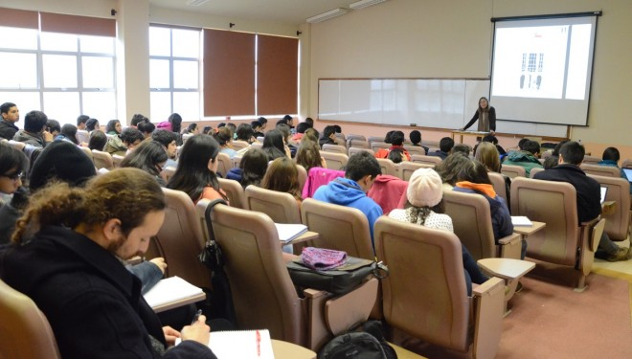
Junto al texto pueden introducirse dibujos o imágenes, bien como reclamo u objeto de relación con lo explicado en el texto, bien con carácter representativo o explicativo del mismo. Su mayor beneficio es su habilidad para sintetizar ideas por medio de un texto con objetos de relación visual, enfatizando los conceptos y ayudando a memorizarlos. No obstante, su uso exclusivo es monótono y puede resultar aburrido, y con su abuso pierde considerable eficacia la función de relación.

La utilización de formas geométricas, con colores y animaciones diversas, potencia la finalidad sintética de este medio, al desarrollar la memoria visual y el razonamiento del alumno, por cuanto las posibilidades de jugar con los conceptos y las formas son muy amplias (intersección de conjuntos, escaleras, diagramas, cuadros estadísticos, cubos crecientes o decrecientes...). El aspecto más negativo de la utilización de las formas quizás sea que el abuso de las mismas puede saturar al alumno con demasiadas imágenes e información.

Las presentaciones pueden utilizarse también como una pizarra, incorporando dibujos, formas, flechas o letras para apoyar la expresión oral de lo explicado. Igualmente, la lección puede hacerse más dinámica si, por medio de dibujos, a modo de comics, se interroga al alumno sobre los conceptos o ideas que se están desarrollando, para que aporte soluciones o se cuestione acerca de la comprensión de la materia que se está tratando. El programa te ofrece también la posibilidad de introducir videos o películas, que pueden resultar de gran utilidad para complementar la formación teórica del alumno, acercándolo a la realidad práctica.

En definitiva, este tipo de programas ha de servir a la clase magistral como instrumento idóneo para desarrollar su principal función: sintetizar y aclarar a los alumnos las principales ideas de la exposición de la materia, al mismo tiempo que facilita la dinamización de la clase y evita la monotonía y el desgaste en la atención. Todo uso de esta clase de herramientas que orille esta función carece de utilidad.

Ventajas e inconvenientes

Las ventajas de la lección magistral como técnica docente son indudables para la mejor formación del alumno. En la enseñanza universitaria, la necesidad de una relación profesor-alumno de carácter presencial resulta incuestionable, y la lección magistral se revela como el medio más aprovechable para cubrir dicha necesidad.

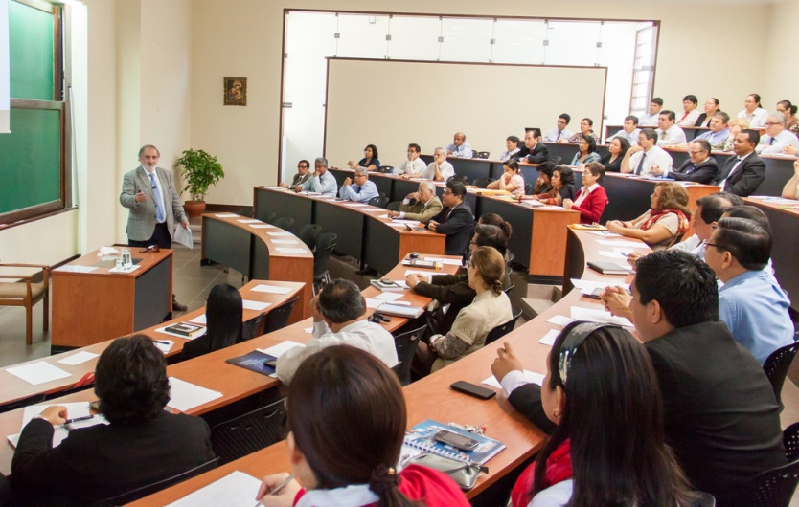
La principal ventaja de la lección magistral es la de servir de vehículo idóneo para la transmisión de conocimientos, especialmente cuando se trabaja con grupos muy numerosos de alumnos. La lección magistral ofrece al estudiante, en un corto espacio de tiempo, una visión más clara y accesible de la materia que ha de estudiar. El profesor ayuda al alumno a sintetizar los conocimientos, a clarificar los conceptos difíciles por medio de ejemplos, a equilibrar los datos ofrecidos por los manuales, a fomentar su capacidad de razonamiento y de relación, además de su pensamiento crítico, y a introducir al estudiante en el manejo de un método.

A veces, la lección magistral se justifica tan sólo por la oportunidad de escuchar a profesores cuya personalidad, entusiasmo, originalidad o capacidad para la oratoria y para transmitir ideas hacen insustituible esta técnica como medio de transmitir el conocimiento o como instrumento para la motivación del alumno. En otras ocasiones, la lección magistral resulta indispensable para cubrir lagunas bibliográficas o, por el contrario, cuando la bibliografía existente es excesiva y extremadamente dispersa.

Por lo que se refiere a los inconvenientes, la lección magistral ha sido fuertemente criticada por diversas causas, centrándose la mayoría de ellas en su carácter de técnica didáctica expositiva. Para algunos, entre las funciones que puede realizar, la más limitada es la del estímulo; otros inciden en que las lecciones magistrales facilitan pocas ocasiones para que el profesor controle la asimilación del conocimiento por parte de los alumnos, en cuanto no da lugar a un feedback adecuado; y no han faltado quienes entienden que el sistema favorece la repetición, la falta de sentido crítico, la rutina en la docencia y la pasividad en el aprendizaje.

Por otra parte, se observa que los alumnos pueden quedar abrumados por la cantidad de nociones que les son propuestas, faltando el tiempo para la reflexión personal. Y, en cualquier caso, si las lecciones magistrales se reducen a simples exposiciones de una suma de conocimientos, que a veces se encuentran bien expuestos en libros de texto y que el profesor se limita prácticamente a repetir, la utilización de la misma carece por completo de sentido y conduce, en la mayoría de los casos, a la deserción de los estudiantes de sus clases.

De lo expuesto puede deducirse que, aunque algunas de las desventajas señaladas pueden resultar difícilmente superables, en cuanto inherentes al propio método, se señalan otras muchas que no son sino producto de una aplicación deficiente de la técnica.

Podría concluirse, pues, que la lección magistral es una técnica docente de carácter insustituible en la enseñanza universitaria, siempre que, en virtud de una buena praxis, cumpla con las funciones para las que está pensada, básicamente: facilitar información, organizar y sintetizar los contenidos y motivar a los alumnos.

Finalmente, debe reconocerse que el hecho de que la lección magistral, reuniendo las características adecuadas, cumpla con las funciones señaladas, no nos autoriza a considerar su uso como el método único y excluyente de la enseñanza universitaria. Su insustituibilidad se predicará tan sólo para aquellas funciones docentes que le es dable desarrollar, cesando cuando deban desplegarse otras cuya implementación requiera de técnicas más satisfactorias para el fin deseado.

Corresponde al profesor realizar la elección de la técnica más adecuada a la materia que se vaya a tratar, al tiempo de que se disponga y al objetivo formativo que se pretenda alcanzar.

